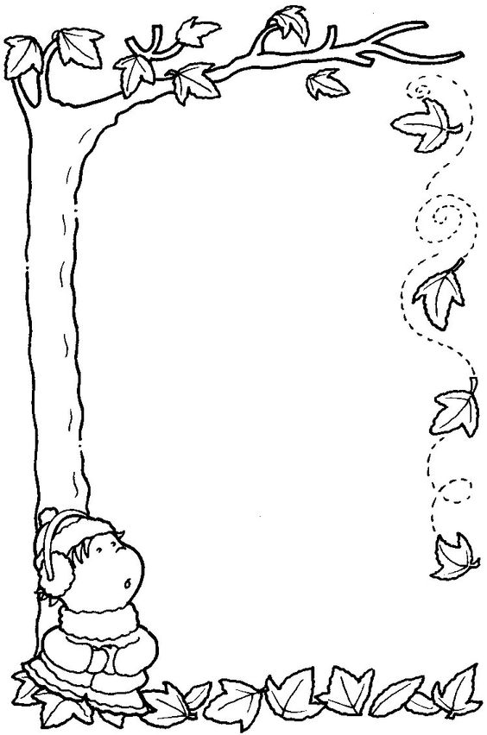

**Le Centre de Loisirs à Lexy**

**Vacances d’Automne 2021**

**De 3 à 11 ans**

**INSCRIPTIONS**

Auprès de la Directrice

Delphine Abdelouhab

Au Centre de Loisirs Jean Moulin

Pour les enfants Lexéens et les enfants de

Communes extérieures scolarisés à Lexy :

**Lundi 27/09 de 16h30 à 18h30**

**Jeudi 30/09 de 16h30 à 18h30**

Et pour tous :

**Samedi 02/10 de 10h à 12h**

**ATTENTION :** aucune inscription ne sera acceptée hors dates Inscriptions

**Le Centre de Loisirs à Lexy**

**Vacances d’Automne 2021**

**De 3 à 11 ans**

**INSCRIPTIONS**

Auprès de la Directrice

Delphine Abdelouhab

Au Centre de Loisirs Jean Moulin

Pour les enfants Lexéens et les enfants de

Communes extérieures scolarisés à Lexy :

**Lundi 27/09 de 16h30 à 18h30**

**Jeudi 30/09 de 16h30 à 18h30**

Et pour tous :

**Samedi 02/10 de 10h à 12h**

**ATTENTION :** aucune inscription ne sera acceptée hors dates Inscriptions